|  |
| --- |
| Estefany Dayana Barragán Monroy |
| Pontificia Universidad Javeriana |
| Bogotá, Colombia. |

[1]

Monitor De Frecuencia Cardiaca Multi-usuarios

*Abstract-. This project will analyze Assembly in Arduino, which describes a prototype of a heart rate monitor that through 4 buttons to make certain functional moments later the heart rate is displayed on a seven-segment display, selecting the heart rate that want to see.*

# INTRODUCCION

E

n este Proyecto se examinara un montaje que permitirá a 4 usuarios ingresar los latidos del corazón por medio de un pulsador para cada uno, el programa posibilitará imprimir la frecuencia cardiaca en un display 7 segmentos de 4 dígitos, esta frecuencia cardiaca se mostrara dependiendo de cuál de las 4 frecuencias queremos ver, que está dado por otros 2 pulsadores .

# marco teórico

La frecuencia cardiaca es el número de veces que el corazón se contrae por minuto, en este caso se tiene en cuenta el periodo que hay de una contracción a otra, este periodo es tomado or el pulsador en el montaje en la protoboard.

La frecuencia cardiaca se incrementa con el esfuerzo, con el objetivo de proveer de más oxígeno y energía para la actividad que se esté desempeñando.

Según los cálculos de la física, la frecuencia es inversamente proporcional al periodo;

$$f=\frac{1}{T}$$

Donde el periodo es un minuto o sesenta segundos, por consiguiente, se puede decir que;

$$f=\frac{1minuto}{60 segundos}*\frac{latidos}{minutos}$$

$$\frac{latidos}{minuto}=\frac{60}{T}$$

# *JUSTIFICACION*

Se tiene como guía una página, <http://onlineheartrate.com/es>, y lo que se busca es implementarlo en arruino para recibir las pulsaciones de 4 usuarios y hacer los cálculos pertinentes ara mostrar la frecuencia cardiaca en el montaje en la protoboard.

Previamente se debe hacer una caja negra, identificando lo que entra y lo que sale:

Caja Negra

Pulsadores

Dígitos del display

Segmentos

6

7

4

***fig.1*** Este grafico representa una black box, teniendo como entradas los pulsadores (6) y como salidas, los segmentos (7) del display representados en los dígitos de este (4)

# *planteamiento del problema*

El problema consiste en realizar correctamente un montaje en protoboard que nos permita ingresar los datos necesarios para que el programa en su salida pueda mostrar la frecuencia cardiaca de la persona indicada.

Otro problema radica en escribir un código en arduino que nos permita, primero limpiar la señal emitida por el pulsador, después, hacer los cálculos pertinentes para hallar la frecuencia cardiaca, paralelamente mediante otros dos pulsadores se define cuál de las 4 frecuencias se muestra, y por último se codifica el display 7 segmentos de 4 dígitos.

# metodología y descripción

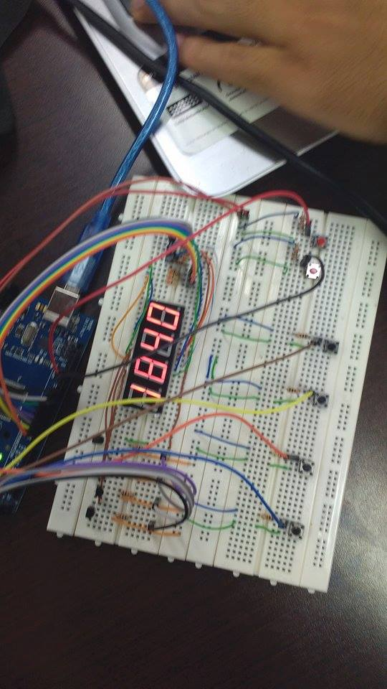

Para la construcción del circuito, se tomó como base el montaje realizado en el proyecto anterior, se le hizo alguna modificación es, una de ellas fue agregar 3pulsadores mas para la entrada de 3 usuarios más, otros, fue agregar 2 pulsadores más para seleccionar cuál de las 4 frecuencias mostrar.

Después de tener el montaje en protoboard se procede hacer la respectiva codificación en arduino, para esto también se tuvo como base el código del proyecto anterior, se le agregaron condicionales para saber qué frecuencia mostrar.

0

NULL / DATA_T *Boton

1

Boton->Botton == Boton->previus_D  /

Boton->Clean_Signal_n = Boton->previus_D;

Boton->Botton = digitalRead(Boton->pin);

millis() < Boton->A_D+tiempo / Boton->Clean_Signal_n =Boton->previus_D;

millis() > Boton->A_D+tiempo /  Boton->Botton=digitalRead(Boton->pin);

Boton->Botton == Boton->previus_D  /

Boton->previus_D=Boton->Botton;

digitalWrite(Boton->pin, Boton->Botton);

Boton->Clean_Signal_n = Boton->previus_D;

Boton->A_D = millis();

***fig.2*** en esta grafica observamos el FSM debounsing

NULL / DATA_T *Boton

Boton->estado != Boton->previus_H / NULL

Boton->estado == 1 /  Boton->k = Boton->l; Boton->l = millis(); Boton->T=(Boton->l)-(Boton->k); Boton->frec= 600000/(Boton->T); Boton->Heart_rate_n = Boton->frec; Boton->previus_H=Boton->estado;

Boton->estado != 1 / Boton->previus_H=Boton->estado;

***fig.3*** en esta grafica observamos el FSM Heart_Monitor

0

Selector_1 =0 && Selector_2 =0 /

Heart_rate_Out = Heart_rate_0;

Heart_rate_0;

Heart_rate_1;

Heart_rate_2;

Heart_rate_3;

Selector_1= digitalRead(pin_Selector_1);

Selector_2= digitalRead(pin_Selector_2);

Selector_1 =0 && Selector_2 =1 /

Heart_rate_Out = Heart_rate_1;

Selector_1 =1 && Selector_2 =0 /

Heart_rate_Out = Heart_rate_2;

Selector_1 =1 && Selector_2 =1 /

Heart_rate_Out = Heart_rate_3;

***fig.4*** en esta grafica observamos el FSM Multiplexer

0

Cont <4/

i=0;

 digitalWrite(a,1);

 digitalWrite(b,1);

 digitalWrite(c,1);

 digitalWrite(d,1);

 digitalWrite(e,1);

 digitalWrite(f,1);

 digitalWrite(g,1);

 digitalWrite(punto,1);

Frec; /* entrada*/

char Dig [4][4];

char NUM [10][7]; long int A=0;

Int num1 = Frec /1000; /* centena */

Int num2 = (Frec % 1000)/100; /* decena */

Int num3 =(Frec % 100) /10; /* unidad */

Int num4 = Frec %10; /* punto flotante*/

char Numeros [4] = { num1, num2, num3, num4 };

char Dig[4][4] =

{ {1, 0, 0, 0}, // digito 1

{0, 1, 0, 0}, // digito 2

{0, 0, 1, 0}, // digito 3

{0, 0, 0, 1} // digito 4

};

char NUM [10][7] = /*Numeros definidos*/

/*a b c d e f g*/

{ {1, 1, 1, 1, 1, 1, 0}, // Numero 0

{0, 1, 1, 0, 0, 0, 0}, // Numero 1

{1, 1, 0, 1, 1, 0, 1}, // Numero 2

{1, 1, 1, 1, 0, 0, 1}, // Numero 3

{0, 1, 1, 0, 0, 1, 1}, // Numero 4

{1, 0, 1, 1, 0, 1, 1}, // Numero 5

{1, 0, 1, 1, 1, 1, 1}, // Numero 6

{1, 1, 1, 0, 0, 0, 0}, // Numero 7

{1, 1, 1, 1, 1, 1, 1}, // Numero 8

{1, 1, 1, 1, 0, 1, 1} // Numero 9

};

int Numeros [4] =

{ num1,

num2,

num3,

num4

};

i <4/

digitalWrite( i, Dig [cont ][i ] );

i=i+1;

1

j <7/

digitalWrite( j+4, NUM[ Numeros [cont] ] [j] );

j=j+1;

2

i >=4/ j=0;

3

millis()< A+6 / null

j >=7/ A=millis();

i >=4/ cont= cont+1;

Cont >=4/ cont=0;

***fig.5*** en esta grafica observamos el FSM Display

# validación de datos y resultados

Durante la implementación de los conocimientos adquiridos en el curso de software para procesadores, y teniendo en cuenta que este fue el segundo parcial del curso, fue más fácil, sin embargo tuvimos bastantes inconvenientes, pero al final se lograron resultados óptimos.

# Aportes y problemas

Se obtuvieron conocimientos acerca de cómo calcular nuestra frecuencia cardiaca y la importancia de la misma, también, se logró un trabajo en equipo que favoreció a todas las partes para el desarrollo de este proyecto

Se logró ver la importancia de saber implementar en un problema de la vida los conocimientos adquiridos en el salón de clase.

# conclusiones

Se logró cumplir el objetivo de este proyecto que consistía en implementar los conocimientos adquiridos en algo d la vida cotidiana de las personas como lo es la frecuencia cardiaca, teniendo en cuenta que este problema se pudo abordar de otras formas, se abordó teniendo en cuenta el periodo.

El problema fue abordado correctamente para obtener los resultados esperados por todo el grupo.

Referencias

1. Cesar A. Becerra Santamaría. Autor, “El nuevo concepto en lenguaje C,” tomo 1: nivel básico

*Búsqueda en Internet:*

1. Frecuencia Cardiaca

www.definicionabc.com

1. Tutorial como manejar el display

<http://www.prometec.net/display-4digitos/>

1. Datasheet

<http://www.datasheetcatalog.com/>

1. Tutorial como manejar el display

<http://www.prometec.net/display-4digitos/>

1. Monitor de frecuencia cardiaca online

<http://onlineheartrate.com/es>

1.